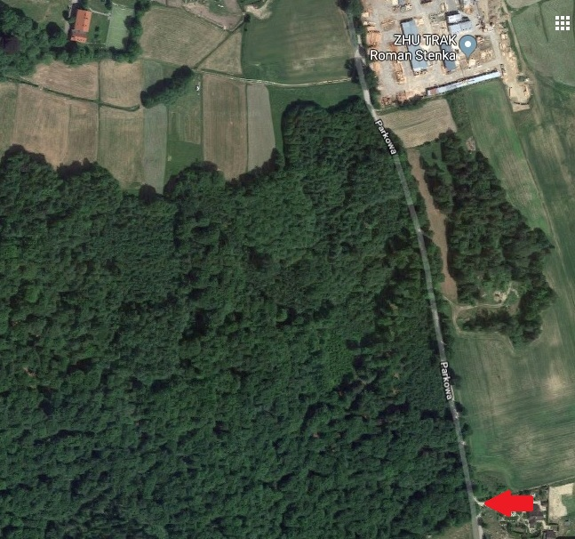
Informacje dot. dojazdu
do cmentarza z XIX wieku
w Barłominie
Należy skręcić z ulicy Parkowej w Barłominie, naprzeciwko posesji zaznaczonej na mapkach w drogę leśną.
Miejsce pochówku znajduje się ok. 200 m. na zachód od zaznaczonego miejsca (przy czym 160 m. można przejechać autem, następnie zaparkować na terenie lasu, po czym, do miejsca docelogwgo należy przejść się ok. 40 m. ).
